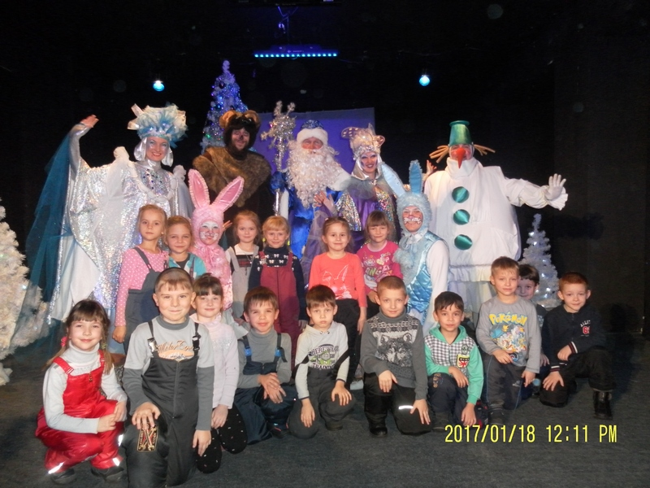
Спектакль Великолукского драматического театра "Переполох в новогоднем лесу" посетили воспитанники подготовительной группы. Интересную историю увидели наши ребята.

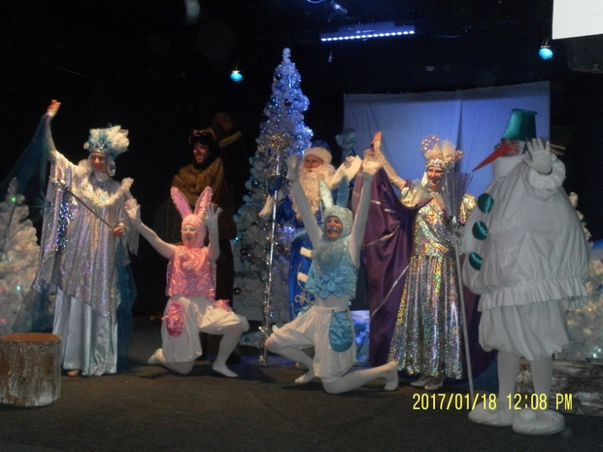
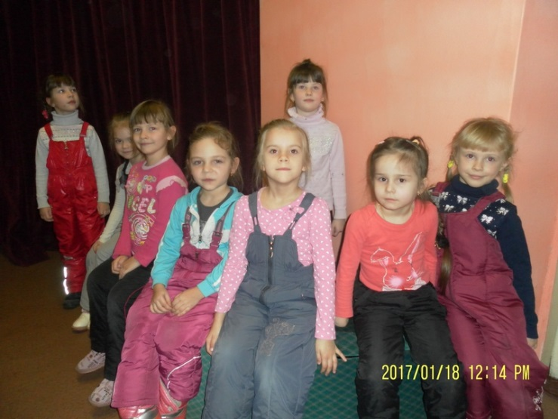
На лесной полянке Зайка, Зайчик, Медведь, Метелица ожидали прихода Деда Мороза. Но сестра Метелицы Вьюга Снежная захотела испортить праздник: ледяные горки песком посыпала, дорожки снегом замела, мешок с подарками подменила, а ещё добродушного Снеговика в помощники взяла.
Хорошо, что Дед Мороз всё исправил и праздник пришёл на лесную полянку.

После спектакля ребята могли пообщаться с актёрами и сфотографироваться.

